

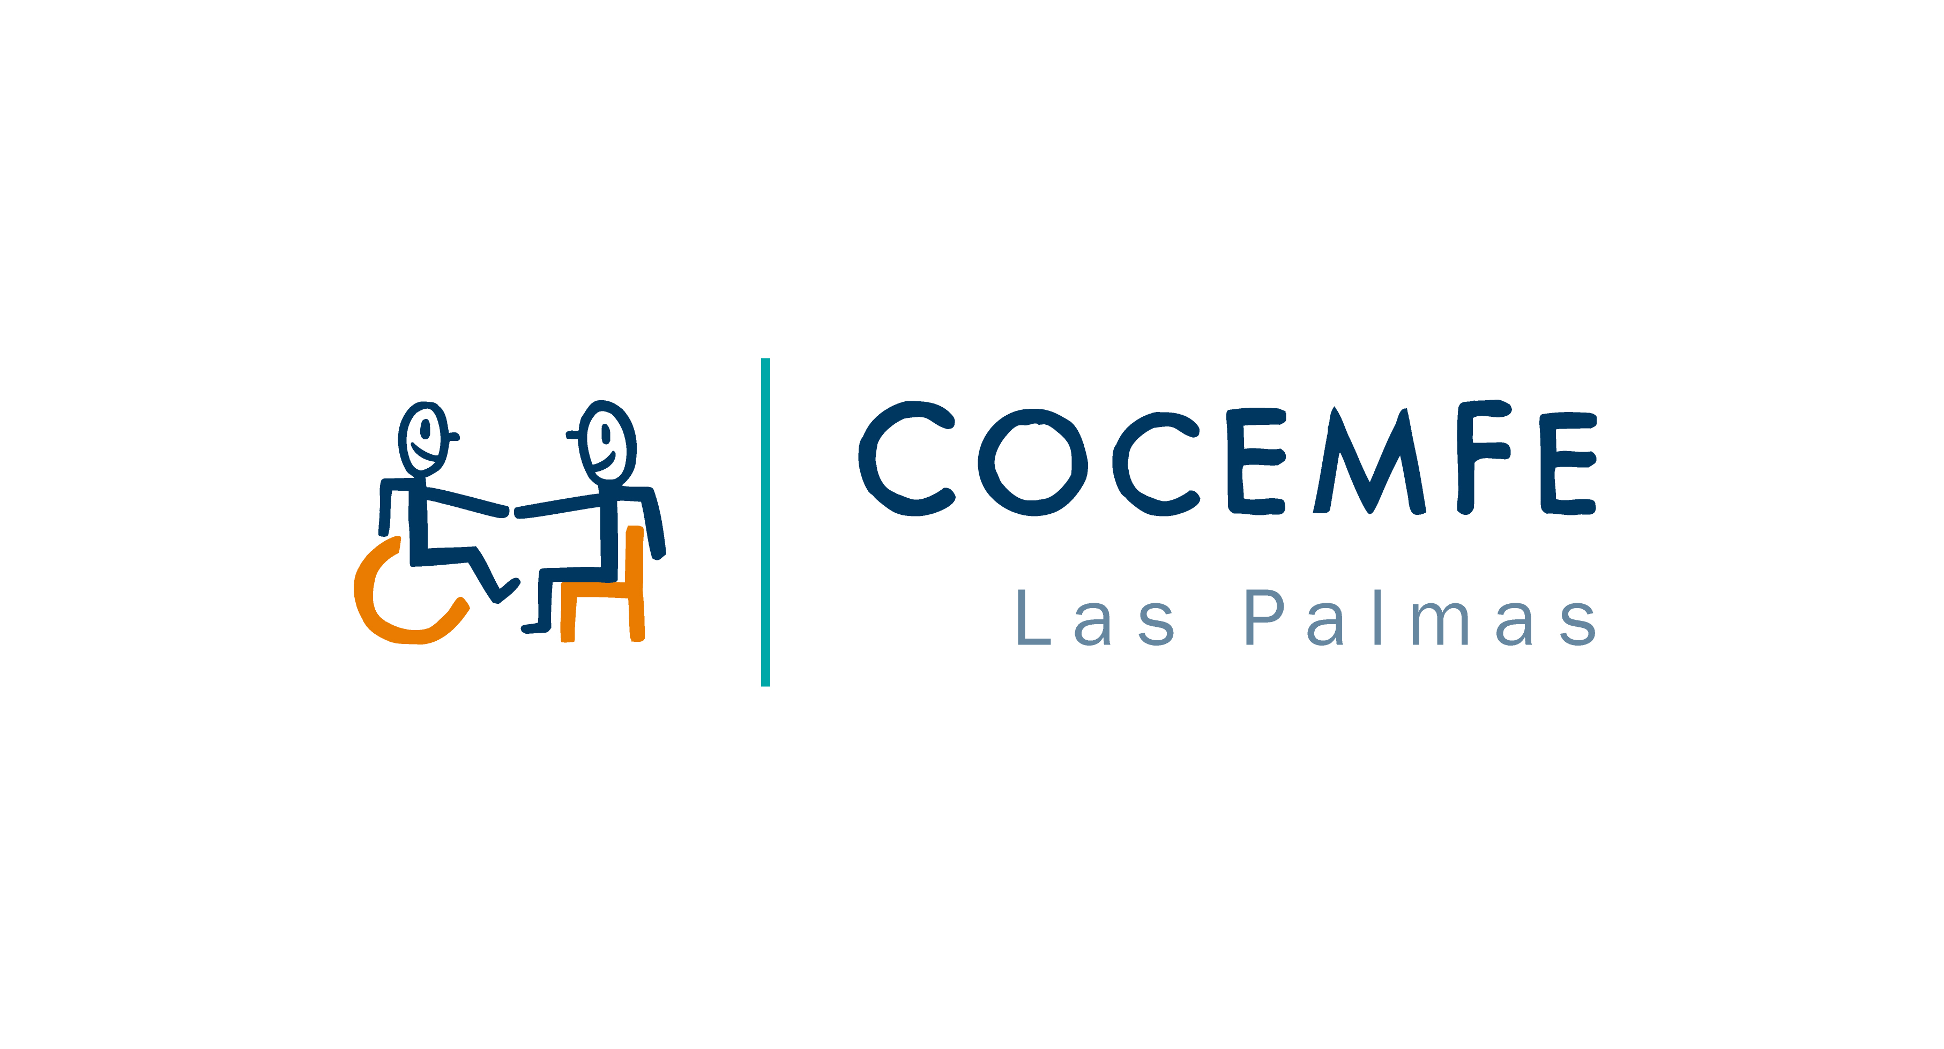

MEMORIA ACTIVIDADES
EJERCICIO 2023

- DATOS DE LA ENTIDAD

- Identificación de la entidad

Denominación
Federación de Asociaciones de Personas con Discapacidad Física y Orgánica de Las Palmas "COCEMFE Las Palmas".

Régimen jurídico
La Federación se rige por la Ley Orgánica 1/2002, de 22 de marzo, reguladora del derecho Asociación, la Ley 4/2003, de 28 de febrero , de la Comunidad Autónoma de Canarias, de Asociación, el Reglamento de Asociaciones de Canarias aprobado por el Decreto 12/2007, de 5 de febrero de la Consejería de Presidencia y Justicia del Gobierno de Canarias y por sus propios Estatutos.

Registro de Asociaciones
Registro de Asociaciones de Canarias

Número de inscripción en el registro correspondiente Fecha de inscripción CIF
G1/S2/96-92/GC | 18/12/1991 | G35327204

- Domicilio de la entidad

Calle/Plaza Número Código Postal
C/. Lomo de Las Brujas | 1, Local 17 | 35220

Municipio Provincia Teléfono
Telde | Las Palmas | 928 71 74 70

Dirección de correo electrónico
info@cocemfelaspalmas.es

- FINES ESTATUTARIOS

- La promoción y la defensa de las condiciones de vida de las personas con discapacidad física y orgánica, hasta conseguir el reconocimiento y ejercicio efectivo de sus derechos, su plena inclusión y participación social y laboral. Esta defensa se llevará a cabo mediante acciones de reivindicación y gestionando actuaciones y servicios encaminados a dicho fin, siempre con enfoque de derechos humanos y aplicando lo principios de no discriminación, e igualdad de oportunidades.
Apoyar el entorno familiar de la persona con discapacidad física y orgánica, cuando sea necesario, para conseguir el fin de anteriormente mencionado.
- Coordinar y asesorar a las asociaciones que integran en las actividades generales autonómicas, orientando e impulsando su actuación.
- Sensibilizar a la opinión pública y a las Administraciones de los problemas de eliminación de barreras, empleo, asistencia sanitaria, educación, rehabilitación,…, del colectivo.
- Fomentar e instar la constitución de asociaciones y la actividad entre las personas con discapacidad física y orgánica para una mejor defensa de las condiciones de vida de los mismos.
- Promover y desarrollar la participación de la federación en todos aquellos organismos públicos o privados cualesquiera que sea su ámbito, que a modo directo o indirecto puedan contribuir a la realización de los fines de la Federación y/o redundar en beneficio de las personas con discapacidad física y orgánica y de su integración social.
- Promover la cooperación con los organizaciones de personas con discapacidad física y orgánica en todo el mundo.
- Contribuir al nivel de la provincia de Las Palmas el desarrollo legislativo de aquellas materias que afecten a las personas con discapacidad física y orgánica.
- Apoyar y promover de manera expresa la acción del voluntariado para el cumplimiento de nuestros fines.
- Prestar especial atención, a modo de línea transversal de toda la actuación representativa de la entidad, a las personas con discapacidad física y orgánica con un mayor riesgo de exclusión, y muy especialmente dentro de este colectivo a:
- Personas con mayores necesidades de apoyo.
- Niñas y niños.
- Jóvenes
- Mujeres.
- Personas mayores.

- Personas en búsqueda de empleo.
- Personas residentes en el medio rural, en áreas geográficas ultra periférica o enclaves territoriales singulares.
- Personas pertenecientes a minorías étnicas o inmigrantes.
- Personas en situación de pobreza.
- Personas en situación de reclusión o privados de libertad.
- Las personas que, voluntaria o involuntariamente, desarrollen su vida en un entorno institucionalizado, sea este público o privado.
- Otras en análogas o similares situaciones de desigualdad interseccional, en las que uno de los factores determinantes sea la discapacidad física y orgánica.
- Igualmente, COCEMFE Las Palmas se compromete con los fines de los Objetivos de Desarrollo Sostenible (ODS), también conocidos como objetivos Mundiales, y que son un llamado universal a la adopción de medidas para poner fin a la pobreza, proteger el planeta y garantizar que todas las personas gocen de paz y prosperidad.
- Promover actitudes sociales positivas hacia las personas con discapacidad.
- Promover y colaborar en acciones de solidaridad y cooperación al desarrollo en favor de los derecho de las personas con discapacidad física y orgánica de todo el mundo.
- Generar conocimiento e impartir formación, en función de las necesidades de las asociaciones que la integran, así como reunir y difundir información general y especializada sobre discapacidad física u orgánica.
- Cualquier otro que, de modo directo o indirecto pueda contribuir a la realización de los fines de COCEMFE Las Palmas, o redundar en beneficio de las personas con discapacidad física y orgánica, y de su entorno familiar.
- Fomentar y promover la igualdad real y efectiva de mujeres y hombres mediante acciones de prevención e intervención especificas, con el propósito de eliminar o, al menos, disminuir la discriminación interseccional que viven a diario las mujeres con discapacidad por el hecho de ser mujeres y por tener una discapacidad, entre otros factores sociales.
- Para alcanzar estos objetivos y realizar estas tareas, las asociaciones miembro se comprometen en el seno de COCEMFE Las Palmas a trabajar en común en el marco estatal, e internacional para avanzar y hacer efectivos los derechos humanos, la igualdad de oportunidades, la no discriminación, la inclusión en la comunidad y la accesibilidad universal de las personas con discapacidad.

- NÚMEROS DE SOCIOS

Número de personas físicas asociados: 0
Número de personas jurídicas asociadas: 0
Número total de socios: 8
Naturaleza de las personas jurídicas asociadas: Asociaciones y una Federación de Deportes

- ACTIVIDADES DESARROLLADAS, RESULTADOS Y BENEFICIARIOS
- Identificación
Denominación de la actividades
Curso en Nuevas Tecnologías e Inserción Laboral. CENTIL 2022
Servicios comprendidos en la actividades
- Al finalizar el curso al menos 30% de los alumnos realizarán prácticas de empresa.
- Al menos un 80% de los participantes que finalizan las acciones formativas aprobarán los módulos pertenecientes a la programación de CENTIL 2022 (puntuación mínimo 5).
- Al menos un 25% de los alumnos conseguiría empleo.
Breves descripción de la actividad
CENTIL 2022 es un proyecto de formación cuyo objetivo es formar a alumnos/as con discapacidad en Operaciones de auxiliares de servicios administrativos generales y operaciones de grabación y tratamiento de datos y documentos: como medio para un aumento curricular que mejore y amplíe sus posibilidades profesionales de cara a su integración en el mercado laboral, ya sea en la empresa ordinaria, centros especiales de empleo o por cuenta propia. el periodo de ejecución desde 30 de diciembre de 2022 hasta el 29 de septiembre de 2023.
De este modo, el proyecto está constituido por dos acciones formativas de Certificado de Profesionalidad (Nivel 1): Operaciones de auxiliares de servicios administrativos generales (ADGG0408) y Operaciones de grabación y tratamiento de datos y documentos (ADGG0508).
Asimismo el módulo complementario obligatorio: ha sido "Inserción Laboral, sensibilización medioambiental y en la Igualdad de género", el módulo complementario no obligatorio fue Formación Complementaria Transversal Básica".
Durante todo el itinerario se realizan acciones de inserción de naturaleza variada como son la orientación laboral de los alumnos/as, la tutorización en la búsqueda de empleo, entrevistas personales de evaluación (ocupacionales) o diversos talleres de búsqueda de empleo como son: Taller de Motivación, Taller de Búsqueda Activa de Empleo, Taller de Habilidades Sociales y Entrevista y Taller de Orientación de Autoempleo.
La realización de Prácticas no laborales de empresa también es parte importante del proyecto.

- Recursos Humanos
Tipo de personal Número
Personal asalariado | 1
Personal con contrato de servicios | 3
Personal voluntariado
- Beneficiarios de la actividades
Número Total de beneficiarios
28
Clases de beneficiarios/as:
Los beneficiarios de este proyecto son las personas con discapacidad (prioritariamente física, orgánica y/o sensorial) en edad laboral.
Requisitos exigido que reciben los beneficiarios/as:
Personas con discapacidad que tenga reconocido un grado de discapacidad igual o superior al 33 por ciento.
Grado de atención que reciben los beneficiarios/as:
Con respecto el grado de atención que reciben los beneficiarios, nuestra implicación con la causa va desde facilitar la información de que disponemos de otras bolsas de empleo.
- Costes y financiación
COSTES | IMPORTES
Gastos por ayudas y otros
- Ayudas monetarias | 24.222,80
- Ayudas no monetarias
- Gastos por colaboración y el órgano de gobierno
Aprovisionamiento
- Compras de bienes destinadas a la actividad | 2.264,40
- Compras de materias primas
- Compras de otros aprovisionamiento
- Trabajos realizados por otras entidades
- Pérdidas por deterioro
Gastos de personal | 80.108,24
Otros gastos de la actividad
- Arrendamiento y cánones

- Reparaciones y conservación
- Servicios profesionales independientes
- Transportes | 134,54
- Primas de seguros | 230,00
- Servicios bancarios
- Publicidad, propaganda y relaciones públicas
- Suministros
- Tributos
- Pérdidas por crédito incobrables derivados de la actividad
- Otras perdidas de gestión corrientes
Amortizaciones de inmovilizados
Gastos financieros
Diferencias de cambio
Adquisición de inmovilizado
COSTE TOTAL DE LA ACTIVIDAD | 106.959,98

FINANCIACIÓN | IMPORTE
Cuotas de asociados
Prestaciones de servicios de la actividad (incluido cuota de usuarios)
Ingresos ordinarios de la actividad mercantil
Rentas y otros ingresos de patrimonio
Ingresos con origen en la Administración Pública
- Contratos con el sector público
- Subvenciones | 106.959,98
- Concierto
Otros ingresos del sector público
- Contratos con el sector público
- Subvenciones
- Concierto
FINANCIACIÓN TOTAL DE LA ACTIVIDAD | 106.959,98

- Resultados obtenidos y grado de cumplimiento
Resultados obtenido con la realización de la actividades
El curso CENTIL 2022 ha recibido formación un total de 28 alumnos. Y se consiguieron 5 contratos en eses periodo.
Grado o nivel de cumplimiento de los fines estatutarios
El grado de cumplimiento con los fines estatutarios es satisfactorio.
- Identificación
Denominación de la actividades
SERVICIO DE INTEGRACIÓN LABORAL. SCE 2022-2023
Servicios comprendidos en la actividades
- Conocer y orientar al usuario: Currículum, capacidades, habilidades, propuesta de plan individual de trabajo, información de recursos formativos y laborales.
- Promover la intermediación laboral, ofreciéndoles a los usuarios las ofertas de trabajo adecuadas a su perfil profesional y dando apoyo mediante un seguimiento continuado del proceso de selección, dar soporte a la inspección y consolidación del puestos de trabajo.
Breves descripción de la actividad
El Servicio de Integración Laboral de COCEMFE Las Palmas tiene como finalidad principal: La integración sociolaboral de las personas con discapacidad a través de su incorporación en el mercado de trabajo, en las condiciones más óptimas posibles. El período de ejecución será desde 01 de octubre 2022 hasta 30 de junio de 2023
- Recursos Humanos
Tipo de personal Número
Personal asalariado
Personal con contrato de servicios | 3
Personal voluntariado
- Beneficiarios de la actividades
Número Total de beneficiarios/as:
142 usuarios fueron atendidos en la bolsa de empleo.

Clases de beneficiarios/as:
Los beneficiarios de este proyecto son las personas con discapacidad (prioritariamente física, orgánica y/o sensorial) en edad laboral.
Requisitos exigido que reciben los beneficiarios/as:
Personas con discapacidad que tenga reconocido un grado de discapacidad igual o superior al 33 por ciento.
Grado de atención que reciben los beneficiarios/as:
Con respecto el grado de atención que reciben los beneficiarios, nuestra implicación con la causa va desde facilitar la información de que disponemos de otras bolsas de empleo.
- Costes y financiación
COSTES | IMPORTES
Gastos por ayudas y otros
- Ayudas monetarias
- Ayudas no monetarias
- Gastos por colaboración y el órgano de gobierno
Aprovisionamiento
- Compras de bienes destinadas a la actividad
- Compras de materias primas
- Compras de otros aprovisionamiento
- Trabajos realizados por otras entidades
- Pérdidas por deterioro
Gastos de personal | 39.276,12
Otros gastos de la actividad
- Arrendamiento y cánones
- Reparaciones y conservación
- Servicios profesionales independientes
- Transportes
- Primas de seguros
- Servicios bancarios
- Publicidad, propaganda y relaciones públicas

- Suministros
- Tributos
- Pérdidas por crédito incobrables derivados de la actividad
- Otras perdidas de gestión corrientes
Amortizaciones de inmovilizados
Gastos financieros
Diferencias de cambio
Adquisición de inmovilizado
COSTE TOTAL DE LA ACTIVIDAD | 39.276,12

FINANCIACIÓN | IMPORTE
Cuotas de asociados
Prestaciones de servicios de la actividad (incluido cuota de usuarios)
Ingresos ordinarios de la actividad mercantil
Rentas y otros ingresos de patrimonio
Ingresos con origen en la Administración Pública
- Contratos con el sector público
- Subvenciones | 39.276,12
- Concierto
Otros ingresos del sector público
- Contratos con el sector público
- Subvenciones
- Concierto
FINANCIACIÓN TOTAL DE LA ACTIVIDAD | 39.276,12

- Resultados obtenidos y grado de cumplimiento
Resultados obtenido con la realización de la actividades
El Servicio de Integración Laboral, durante el 2023 fue atendido a un total de 142 usuarios que han recibido orientación laboral. De los cuales 17 usuarios lo derivamos a un proceso formativo de cursos. También el Servicio de Integración laboral recibió 95 ofertas recibidas y se consiguieron 15 contratos.
Grado o nivel de cumplimiento de los fines estatutarios
El grado de cumplimiento con los fines estatutarios es satisfactorio.
- Identificación
Denominación de la actividades
Programa para Autonomía personal del alumnado que presenta necesidades educativas especiales derivadas de la discapacidad, mediante la utilización de las tecnologías de la información y la comunicación. INCLUYE+D. SCE 2022-2023
Servicios comprendidos en la actividades
A petición de los centros educativos y/o familiares, promueve acciones para proporcionar en la medida de su disponibilidad:
- Préstamos, en su caso, de las tecnologías de apoyo necesarias en la medida de lo posible, para cada alumno/a en función de sus necesidades.
- Formación en el uso accesible de las tecnologías.
- Asesoramiento en la valoración y/o préstamo de la tecnología de apoyo y de la información y la comunicación.
- Sesiones informativas a profesorado, familias y asociaciones de madres y padres sobre aspectos concretos de la discapacidad, accesibilidad, productos de apoyo...o a requerimientos específicos de su parte.
- Jornadas de sensibilización, cuyo objetivo es sensibilizar a las comunidades educativas sobre la igualdad de oportunidades entre personas con y sin discapacidad.
- Charlas en materia de prevención del acoso-escolar para alumnos/as con discapacidad.
- Charlas formativas a alumnado de alguno Títulos de Formación Personal de la rama de Servicios Socioculturales y a la Comunidad, sobre los diferentes productos de apoyo y sistemas aumentativos o alternativos de comunicación.
- Creación de una "Red de Centros Educativos Amigos de la Discapacidad".
- Cualquier otra demanda que sea afín con los objetivos de nuestro proyecto.
Breves descripción de la actividad
El programa consiste en promover acciones y apoyos destinadas a favorecer la autonomía personal del alumnado que presenta necesidades educativas especiales derivadas de la discapacidad, mediante la utilización de las tecnologías e la información y la comunicación , y prevenir con ello el fracaso, y/o abandono escolar en los ciclos formativos obligatorios y no obligatorios. El período de ejecución será desde 01 de octubre 2022 hasta 30 de junio de 2023.

- Recursos Humanos
Tipo de personal Número
Personal asalariado
Personal con contrato de servicios | 1
Personal voluntariado
- Beneficiarios de la actividades
Número Total de beneficiarios/as:
2104
Clases de beneficiarios/as:
Beneficiarios directos: Alumnado con discapacidad. Profesorado de centros. alumnado de ciclos formativos, certificados de profesionalidad....cuyos contenidos formativos tengan relación con necesidades educativas por motivos de discapacidad.
Beneficiarios indirectos: Familias de alumnado con discapacidad. alumnado sin discapacidad.
Requisitos exigido que reciben los beneficiarios/as:
Alumnado con discapacidad reconocido por el Órgano competente, preferentemente personas con discapacidad física y/u orgánica, o pluridiscapacidad.
Grado de atención que reciben los beneficiarios/as:
En tanto en cuanto la misión principal de este programa es articular las medidas necesarias, en colaboración con los centros, para apoyar al alumnado con necesidades educativas por motivo de discapacidad, la atención a éste implica proporcionar los apoyos necesarios para mejorar su rendimiento escolar, promover su autonomía personal y de relación con el entorno educativo, y todo ello con el apoyo de las nuevas tecnologías de la información y la comunicación. Por tanto la intervención directa con el alumnado con discapacidad en los centros será el eje fundamental de la actividad.
De este modo, se proporcionan al alumnado los apoyos formativos que pueden ser individuales y/o grupales, y que consistirán en:
- Aprendizaje de uso de tecnologías necesarias y/o disponibles para cada caso.
- Aprendizaje de aplicaciones de accesibilidad de los dispositivos y de software.
- Entrenamiento y aprendizaje de uso de dispositivos de apoyo y de hardware.
- Actividades de refuerzo escolar presencial u online con el uso y/o a través de dispositivos tecnológicos.
- Actividades de refuerzo de habilidades sociales con el uso y/o a través de dispositivos tecnológicos.
Se facilitan, así, las tecnologías de apoyo necesarias en la medida de lo posible, para cada alumnado en función de sus necesidades a través del sistema de préstamos a las familias o a los centros educativos.
A la hora de intervenir con el alumnado con discapacidad, vamos a considerar a la persona no de un modo aislado, sino desde un enfoque sistémico, como parte de un todo; como miembro de diferentes sistemas interrelacionados entre sí: el familiar, el educativo, el social, religioso, cultural, etc, que conforman su personalidad.

Intervenir desde esta perspectiva supone considerar los diversos elementos relaciones que conforman el sistema, y que en nuestro caso se concreta en tres ámbitos principales a analizar y en los que intervenir:
- Familia
- Entorno educativo
- Entorno local/social
Es pues desde un enfoque sistémico desde el que habremos de abordar nuestra actuación, y teniendo además en cuenta los siguientes principios metodológicos esenciales:
- Atención individualizada y ajustada a las necesidades de la persona.
- Atención grupal en entornos diversos que contemplen las adaptaciones curriculares y/o tecnológicos necesarias.
- Atención complementaria, coordinada y colaborativa con el profesorado y equipo de orientación implicado con ese alumnado./a.
- Utilización de aquellos productos de apoyo y/o tecnológicos disponibles que remuevan las barreras de accesibilidad y mejoren el aprendizaje.
- Orientación a la acción para la consecución de objetos medibles de mejora en el aprendizaje, el currículum escolar y en la integración social en clase, centro y entorno.
- Aplicación de creatividad e innovación en la búsqueda de recursos y soluciones para motivar y conseguir itinerarios de éxito.
- Flexibilidad para dar respuesta a las necesidades personales y a los cambios que se producen en el proceso.
- Se fomenta la colaboración, el trabajo en equipo, la diversidad, la tolerancia y la convivencia.
- Se recoge la experiencia, el conocimiento y las buenas prácticas para el intercambio con profesionales de otras comunidades y para la transferibilidad de experiencias exitosas.
- Costes y financiación
COSTES | IMPORTES
Gastos por ayudas y otros
- Ayudas monetarias
- Ayudas no monetarias
- Gastos por colaboración y el órgano de gobierno
Aprovisionamiento
- Compras de bienes destinadas a la actividad
- Compras de materias primas
- Compras de otros aprovisionamiento
- Trabajos realizados por otras entidades
- Pérdidas por deterioro
Gastos de personal | 14.418,39
Otros gastos de la actividad
- Arrendamiento y cánones
- Reparaciones y conservación
- Servicios profesionales independientes
- Transportes
- Primas de seguros
- Servicios bancarios
- Publicidad, propaganda y relaciones públicas
- Suministros
- Tributos
- Pérdidas por crédito incobrables derivados de la actividad
- Otras perdidas de gestión corrientes
Amortizaciones de inmovilizados
Gastos financieros
Diferencias de cambio
Adquisición de inmovilizado
COSTE TOTAL DE LA ACTIVIDAD | 14.418,39

FINANCIACIÓN | IMPORTE
Cuotas de asociados
Prestaciones de servicios de la actividad (incluido cuota de usuarios)
Ingresos ordinarios de la actividad mercantil
Rentas y otros ingresos de patrimonio
Ingresos con origen en la Administración Pública
- Contratos con el sector público
- Subvenciones | 14.418,39
- Concierto
Otros ingresos del sector público
- Contratos con el sector público
- Subvenciones
- Concierto
FINANCIACIÓN TOTAL DE LA ACTIVIDAD | 14.418,39

- Resultados obtenidos y grado de cumplimiento
Resultados obtenido con la realización de la actividades
De la acciones que se han llevado a cabo durante este proyecto esto ha sido los resultados:
- Sesiones informativas al profesorado: En las 7 actuaciones realizadas han participado un total de 106 docentes y profesionales de la educación(logopedas, terapeutas ocupacionales, orientadores...).
- Acciones de sensibilización dirigidas al alumnado: En las 25 actuaciones realizadas a lo largo del proyecto han participado un total de 1406 alumnos/as con y sin discapacidad.
- Charlas en materia de prevención del acoso escolar y mejora de la convivencia con la diversidad del aula dirigidas a alumnado con discapacidad; En las 20 actuaciones realizadas han participado un total de 505 alumnos/ as.
- Acciones de sensibilización dirigidas al alumnado, profesorado, empresas y sociedad en general (encuentros, jornadas, eventos..): En las 17 actuaciones realizadas han participado un total de 87 personas (familias, alumnado, profesorado, sociedad general...).

Grado o nivel de cumplimiento de los fines estatutarios
El grado de cumplimiento con los fines estatutarios es satisfactorio.
- Identificación
Denominación de la actividades
SERVICIO DE INTEGRACIÓN LABORAL. SCE 2023-2024
Servicios comprendidos en la actividades
- Conocer y orientar al usuario: Currículum, capacidades, habilidades, propuesta de plan individual de trabajo, información de recursos formativos y laborales.
- Promover la intermediación laboral, ofreciéndoles a los usuarios las ofertas de trabajo adecuadas a su perfil profesional y dando apoyo mediante un seguimiento continuado del proceso de selección, dar soporte a la inspección y consolidación del puestos de trabajo.
Breves descripción de la actividad
El Servicio de Integración Laboral de COCEMFE Las Palmas tiene como finalidad principal: La integración sociolaboral de las personas con discapacidad a través de su incorporación en el mercado de trabajo, en las condiciones más óptimas posibles. El período de ejecución será desde 01 de octubre 2023 hasta 30 de junio de 2024.
- Recursos Humanos
Tipo de personal Número
Personal asalariado
Personal con contrato de servicios | 3
Personal voluntariado
- Beneficiarios de la actividades
Número Total de beneficiarios/as:
42 usuarios fueron atendidos en la bolsa de empleo.
Clases de beneficiarios/as:
Los beneficiarios de este proyecto son las personas con discapacidad (prioritariamente física, orgánica y/o sensorial) en edad laboral.
Requisitos exigido que reciben los beneficiarios/as:
Personas con discapacidad que tenga reconocido un grado de discapacidad igual o superior al 33 por ciento.
Grado de atención que reciben los beneficiarios/as:
Con respecto el grado de atención que reciben los beneficiarios, nuestra implicación con la causa va desde facilitar la información de que disponemos de otras bolsas de empleo.

- Costes y financiación
COSTES | IMPORTES
Gastos por ayudas y otros
- Ayudas monetarias
- Ayudas no monetarias
- Gastos por colaboración y el órgano de gobierno
Aprovisionamiento
- Compras de bienes destinadas a la actividad
- Compras de materias primas
- Compras de otros aprovisionamiento
- Trabajos realizados por otras entidades
- Pérdidas por deterioro
Gastos de personal | 13.225,26
Otros gastos de la actividad
- Arrendamiento y cánones
- Reparaciones y conservación
- Servicios profesionales independientes
- Transportes
- Primas de seguros
- Servicios bancarios
- Publicidad, propaganda y relaciones públicas
- Suministros
- Tributos
- Pérdidas por crédito incobrables derivados de la actividad
- Otras perdidas de gestión corrientes
Amortizaciones de inmovilizados
Gastos financieros

Diferencias de cambio
Adquisición de inmovilizado
COSTE TOTAL DE LA ACTIVIDAD | 13.225,26

FINANCIACIÓN | IMPORTE
Cuotas de asociados
Prestaciones de servicios de la actividad (incluido cuota de usuarios)
Ingresos ordinarios de la actividad mercantil
Rentas y otros ingresos de patrimonio
Ingresos con origen en la Administración Pública
- Contratos con el sector público
- Subvenciones | 40.279,68
- Concierto
Otros ingresos del sector público
- Contratos con el sector público
- Subvenciones
- Concierto
FINANCIACIÓN TOTAL DE LA ACTIVIDAD | 40.279,68
- Resultados obtenidos y grado de cumplimiento
Resultados obtenido con la realización de la actividades
El Servicio de Integración Laboral, durante el ejercicio de 2023 fue atendido a un total de 42 usuarios que han recibido orientación laboral. De los cuales 8 usuarios lo derivamos a un proceso formativo de cursos. También el Servicio de Integración laboral recibió 34 ofertas recibidas y se consiguieron 6 contratos.
Grado o nivel de cumplimiento de los fines estatutarios
El grado de cumplimiento con los fines estatutarios es satisfactorio.
- Identificación
Denominación de la actividades
Programa para Autonomía personal del alumnado que presenta necesidades educativas especiales derivadas de la discapacidad, mediante la utilización de las tecnologías de la información y la comunicación. INCLUYE+D. SCE 2023-2024

Servicios comprendidos en la actividades
A petición de los centros educativos y/o familiares, promueve acciones para proporcionar en la medida de su disponibilidad:
- Préstamos, en su caso, de las tecnologías de apoyo necesarias en la medida de lo posible, para cada alumno/a en función de sus necesidades.
- Formación en el uso accesible de las tecnologías.
- Asesoramiento en la valoración y/o préstamo de la tecnología de apoyo y de la información y la comunicación.
- Sesiones informativas a profesorado, familias y asociaciones de madres y padres sobre aspectos concretos de la discapacidad, accesibilidad, productos de apoyo...o a requerimientos específicos de su parte.
- Jornadas de sensibilización, cuyo objetivo es sensibilizar a las comunidades educativas sobre la igualdad de oportunidades entre personas con y sin discapacidad.
- Charlas en materia de prevención del acoso-escolar para alumnos/as con discapacidad.
- Charlas formativas a alumnado de alguno Títulos de Formación Personal de la rama de Servicios Socioculturales y a la Comunidad, sobre los diferentes productos de apoyo y sistemas aumentativos o alternativos de comunicación.
- Creación de una "Red de Centros Educativos Amigos de la Discapacidad".
- Cualquier otra demanda que sea afín con los objetivos de nuestro proyecto.
Breves descripción de la actividad
El programa consiste en promover acciones y apoyos destinadas a favorecer la autonomía personal del alumnado que presenta necesidades educativas especiales derivadas de la discapacidad, mediante la utilización de las tecnologías e la información y la comunicación , y prevenir con ello el fracaso, y/o abandono escolar en los ciclos formativos obligatorios y no obligatorios. El período de ejecución será desde 01 de octubre 2023 hasta 30 de junio de 2024.
- Recursos Humanos
Tipo de personal Número
Personal asalariado
Personal con contrato de servicios | 1
Personal voluntariado
- Beneficiarios de la actividades
Número Total de beneficiarios/as:
777

Clases de beneficiarios/as:
Beneficiarios directos: Alumnado con discapacidad. Profesorado de centros. alumnado de ciclos formativos, certificados de profesionalidad....cuyos contenidos formativos tengan relación con necesidades educativas por motivos de discapacidad.
Beneficiarios indirectos: Familias de alumnado con discapacidad. alumnado sin discapacidad.
Requisitos exigido que reciben los beneficiarios/as:
Alumnado con discapacidad reconocido por el Órgano competente, preferentemente personas con discapacidad física y/u orgánica, o pluridiscapacidad.
Grado de atención que reciben los beneficiarios/as:
En tanto en cuanto la misión principal de este programa es articular las medidas necesarias, en colaboración con los centros, para apoyar al alumnado con necesidades educativas por motivo de discapacidad, la atención a éste implica proporcionar los apoyos necesarios para mejorar su rendimiento escolar, promover su autonomía personal y de relación con el entorno educativo, y todo ello con el apoyo de las nuevas tecnologías de la información y la comunicación. Por tanto la intervención directa con el alumnado con discapacidad en los centros será el eje fundamental de la actividad.
De este modo, se proporcionan al alumnado los apoyos formativos que pueden ser individuales y/o grupales, y que consistirán en:
- Aprendizaje de uso de tecnologías necesarias y/o disponibles para cada caso.
- Aprendizaje de aplicaciones de accesibilidad de los dispositivos y de software.
- Entrenamiento y aprendizaje de uso de dispositivos de apoyo y de hardware.
- Actividades de refuerzo escolar presencial u online con el uso y/o a través de dispositivos tecnológicos.
- Actividades de refuerzo de habilidades sociales con el uso y/o a través de dispositivos tecnológicos
Se facilitan, así, las tecnologías de apoyo necesarias en la medida de lo posible, para cada alumnado en función de sus necesidades a través del sistema de préstamos a las familias o a los centros educativos.
A la hora de intervenir con el alumnado con discapacidad, vamos a considerar a la persona no de un modo aislado, sino desde un enfoque sistémico, como parte de un todo; como miembro de diferentes sistemas interrelacionados entre sí: el familiar, el educativo, el social, religioso, cultural, etc, que conforman su personalidad.
Intervenir desde esta perspectiva supone considerar los diversos elementos relaciones que conforman el sistema, y que en nuestro caso se concreta en tres ámbitos principales a analizar y en los que intervenir:

- Familia
- Entorno educativo
- Entorno local/social
Es pues desde un enfoque sistémico desde el que habremos de abordar nuestra actuación, y teniendo además en cuenta los siguientes principios metodológicos esenciales:
- Atención individualizada y ajustada a las necesidades de la persona.
- Atención grupal en entornos diversos que contemplen las adaptaciones curriculares y/o tecnológicos necesarias.
- Atención complementaria, coordinada y colaborativa con el profesorado y equipo de orientación implicado con ese alumnado./a.
- Utilización de aquellos productos de apoyo y/o tecnológicos disponibles que remuevan las barreras de accesibilidad y mejoren el aprendizaje.
- Orientación a la acción para la consecución de objetos medibles de mejora en el aprendizaje, el currículum escolar y en la integración social en clase, centro y entorno.
- Aplicación de creatividad e innovación en la búsqueda de recursos y soluciones para motivar y conseguir itinerarios de éxito.
- Flexibilidad para dar respuesta a las necesidades personales y a los cambios que se producen en el proceso.
- Se fomenta la colaboración, el trabajo en equipo, la diversidad, la tolerancia y la convivencia.
- Se recoge la experiencia, el conocimiento y las buenas prácticas para el intercambio con profesionales de otras comunidades y para la transferibilidad de experiencias exitosas.
- Costes y financiación
COSTES | IMPORTES
Gastos por ayudas y otros
- Ayudas monetarias
- Ayudas no monetarias
- Gastos por colaboración y el órgano de gobierno
Aprovisionamiento
- Compras de bienes destinadas a la actividad
- Compras de materias primas
- Compras de otros aprovisionamiento
- Trabajos realizados por otras entidades
- Pérdidas por deterioro
Gastos de personal | 4.826,49
Otros gastos de la actividad
- Arrendamiento y cánones
- Reparaciones y conservación
- Servicios profesionales independientes
- Transportes
- Primas de seguros
- Servicios bancarios
- Publicidad, propaganda y relaciones públicas
- Suministros
- Tributos
- Pérdidas por crédito incobrables derivados de la actividad
- Otras perdidas de gestión corrientes
Amortizaciones de inmovilizados
Gastos financieros
Diferencias de cambio
Adquisición de inmovilizado
COSTE TOTAL DE LA ACTIVIDAD | 4.826,49

FINANCIACIÓN | IMPORTE
Cuotas de asociados
Prestaciones de servicios de la actividad (incluido cuota de usuarios)
Ingresos ordinarios de la actividad mercantil
Rentas y otros ingresos de patrimonio
Ingresos con origen en la Administración Pública
- Contratos con el sector público
- Subvenciones | 14.479,74
- Concierto
Otros ingresos del sector público
- Contratos con el sector público
- Subvenciones
- Concierto
FINANCIACIÓN TOTAL DE LA ACTIVIDAD | 14.479,74

- Resultados obtenidos y grado de cumplimiento
Resultados obtenido con la realización de la actividades
De la acciones que se han llevado a cabo durante este proyecto esto ha sido los resultados:
- Acciones de sensibilización dirigidas al alumnado: En las 9 actuaciones realizadas a lo largo del proyecto han participado un total de 356 alumnos/as con y sin discapacidad.
- Acciones de sensibilización dirigidas al alumnado, profesorado, empresas y sociedad en general (encuentros, jornadas, eventos..): En las 19 actuaciones realizadas han participado un total de 421 personas (familias, alumnado, profesorado, sociedad general...).
Grado o nivel de cumplimiento de los fines estatutarios
El grado de cumplimiento con los fines estatutarios es satisfactorio.
- Identificación
Denominación de la actividades
Servicio de Integración Laboral. Cabildo de G.C.
Servicios comprendidos en la actividades
- Servicio de orientación y entrevista
- Servicio de información y seguimiento
- Sensibilizaciones en empresas
- Derivación de personas a formación
- Talleres para la mejora de la empleabilidad
- Apoyo en la obtención y manejo de Cl@ve Pin o Certificado digital
Breves descripción de la actividad
El objetivo del Servicio de Integración Laboral es la integración sociolaboral de las personas con discapacidad facilitando formación, orientación y el apoyo necesario para la mejora de su empleabilidad mediante diferentes acciones como entrevistas, orientaciones laborales, derivación a formación, talleres y sensibilizaciones a empresas. En las orientaciones laborales y los talleres se trabajan diferentes aspectos, como mejora de las competencias digitales para que las personas que acuden al servicio puedan tramitar la Cl@ve Pin, crear un Currículum Vitae, saber cómo mandarlo por correo electrónico, manejar páginas webs y portales de empleo, así como cualquier aspecto que pueda surgir en las intervenciones como promoción de la autonomía, mejora de la autoestima, derivación a otros servicios, entre otros. Con respecto a las sensibilizaciones a empresas, se realizan contactos con las empresas para informar y asesorar en materia de discapacidad, tanto legal, como social.

- Recursos Humanos
Tipo de personal Número
Personal asalariado
Personal con contrato de servicios | 1
Personal voluntariado
- Beneficiarios de la actividades
Número Total de beneficiarios/as:
231
Clases de beneficiarios/as:
Los beneficiarios de este proyecto son las personas con discapacidad (prioritariamente física, orgánica y/o sensorial) en edad laboral.

Requisitos exigido que reciben los beneficiarios/as:
Personas con discapacidad que tenga reconocido un grado de discapacidad igual o superior al 33 por ciento.
Grado de atención que reciben los beneficiarios/as:
Las personas beneficiarias reciben un grado atención individualizado centrado en la inserción laboral, pero tratando de mejorar su calidad de vida desde una atención integral.
- Costes y financiación
COSTES | IMPORTES
Gastos por ayudas y otros
- Ayudas monetarias
- Ayudas no monetarias
- Gastos por colaboración y el órgano de gobierno
Aprovisionamiento
- Compras de bienes destinadas a la actividad
- Compras de materias primas
- Compras de otros aprovisionamiento
- Trabajos realizados por otras entidades
- Pérdidas por deterioro
Gastos de personal | 4.808,46
Otros gastos de la actividad
- Arrendamiento y cánones
- Reparaciones y conservación
- Servicios profesionales independientes
- Transportes
- Primas de seguros
- Servicios bancarios
- Publicidad, propaganda y relaciones públicas
- Suministros
- Tributos
- Pérdidas por crédito incobrables derivados de la actividad
- Otras perdidas de gestión corrientes
Amortizaciones de inmovilizados
Gastos financieros
Diferencias de cambio
Adquisición de inmovilizado
COSTE TOTAL DE LA ACTIVIDAD | 4.808,46

FINANCIACIÓN | IMPORTE
Cuotas de asociados
Prestaciones de servicios de la actividad (incluido cuota de usuarios)
Ingresos ordinarios de la actividad mercantil
Rentas y otros ingresos de patrimonio
Ingresos con origen en la Administración Pública
- Contratos con el sector público
- Subvenciones | 14.425,38
- Concierto
Otros ingresos del sector público
- Contratos con el sector público
- Subvenciones
- Concierto
FINANCIACIÓN TOTAL DE LA ACTIVIDAD | 14.425,38

- Resultados obtenidos y grado de cumplimiento
Resultados obtenido con la realización de la actividades
- Servicio de orientación y entrevista: 118 personas atendidas
- Servicio de información y seguimiento: 41 personas atendidas
- Sensibilizaciones en empresas: Se ha realizado 2 charlas de sensibilización a empresas
- Derivación de personas a formación: a 17 personas derivadas
- Talleres para la mejora de la empleabilidad: De los 26 talleres realizados han participado un total de 72 participantes.
Grado o nivel de cumplimiento de los fines estatutarios
El grado de cumplimiento con los fines estatutarios es satisfactorio.
- Identificación
Denominación de la actividades
SERVICIO DE INTEGRACIÓN LABORAL. FUNDACIÓN ONCE
Servicios comprendidos en la actividades
- Conocer y orientar al usuario: Currículum, capacidades, habilidades, propuesta de plan individual de trabajo, información de recursos formativos y laborales.
- Promover la intermediación laboral, ofreciéndoles a los usuarios las ofertas de trabajo adecuadas a su perfil profesional y dando apoyo mediante un seguimiento continuado del proceso de selección, dar soporte a la inspección y consolidación del puestos de trabajo.
Breves descripción de la actividad
El Servicio de Integración Laboral de COCEMFE Las Palmas tiene como finalidad principal: La integración sociolaboral de las personas con discapacidad a través de su incorporación en el mercado de trabajo, en las condiciones más óptimas posibles. El período de ejecución será desde 01 de enero de 2023 hasta 31 de diciembre de 2023

- Recursos Humanos
Tipo de personal Número
Personal asalariado | 1
Personal con contrato de servicios
Personal voluntariado
- Beneficiarios de la actividades
Número Total de beneficiarios/as:
214 usuarios fueron atendidos en la bolsa de empleo.
Clases de beneficiarios/as:
Los beneficiarios de este proyecto son las personas con discapacidad (prioritariamente física, orgánica y/o sensorial) en edad laboral.
Requisitos exigido que reciben los beneficiarios/as:
Personas con discapacidad que tenga reconocido un grado de discapacidad igual o superior al 33 por ciento.
Grado de atención que reciben los beneficiarios/as:
Con respecto el grado de atención que reciben los beneficiarios, nuestra implicación con la causa va desde facilitar la información de que disponemos de otras bolsas de empleo.
- Costes y financiación
COSTES | IMPORTES
Gastos por ayudas y otros
- Ayudas monetarias
- Ayudas no monetarias
- Gastos por colaboración y el órgano de gobierno
Aprovisionamiento
- Compras de bienes destinadas a la actividad | 5.078,42
- Compras de materias primas
- Compras de otros aprovisionamiento
- Trabajos realizados por otras entidades
- Pérdidas por deterioro
Gastos de personal | 11.733,23
Otros gastos de la actividad
- Arrendamiento y cánones
- Reparaciones y conservación
- Servicios profesionales independientes
- Transportes | 418,87
- Primas de seguros | 1.918,95
- Servicios bancarios
- Publicidad, propaganda y relaciones públicas
- Suministros | 3.992,00
- Tributos
- Pérdidas por crédito incobrables derivados de la actividad
- Otras perdidas de gestión corrientes
Amortizaciones de inmovilizados
Gastos financieros
Diferencias de cambio
Adquisición de inmovilizado | 1.808,00
COSTE TOTAL DE LA ACTIVIDAD | 24.949,47

FINANCIACIÓN | IMPORTE
Cuotas de asociados
Prestaciones de servicios de la actividad (incluido cuota de usuarios)
Ingresos ordinarios de la actividad mercantil
Rentas y otros ingresos de patrimonio
Ingresos con origen en la Administración Pública
- Contratos con el sector público
- Subvenciones | 24.949,47
- Concierto
Otros ingresos del sector público
- Contratos con el sector público
- Subvenciones
- Concierto
FINANCIACIÓN TOTAL DE LA ACTIVIDAD | 24.949,47

- Resultados obtenidos y grado de cumplimiento
Resultados obtenido con la realización de la actividades
El Servicio de Integración Laboral, durante el 2023 fue atendido a un total de 214 usuarios que han recibido orientación laboral. De los cuales 28 usuarios lo derivamos a un proceso formativo de cursos. También el Servicio de Integración laboral recibió 106 ofertas recibidas y se consiguieron 14 contratos.
Grado o nivel de cumplimiento de los fines estatutarios
El grado de cumplimiento con los fines estatutarios es satisfactorio.

- INFORMACIÓN GENERAL SOBRE MEDIOS DE LA ASOCIACIÓN
- Medios Personales
- Personal asalariado fijo
Número medio | Tipo de contrato | Categoría o cualificación profesional
1 | Fijo | Técnica de administración

- Personal asalariado no fijo
Número medio | Tipo de contrato | Categoría o cualificación profesional
2,24 | Temporal | Diplomados
2,24 | Temporal | Auxiliar administrativos

- Profesionales con contratos de arrendamientos de servicios
Número medio | Características de los profesionales y naturaleza de los servicios prestados a la entidad
CERO (0)

- Medios Materiales
- Centros o establecimientos de la entidad
La Federación tiene como sede los locales 16 y 17 de la oficinas Municipales de Jinámar, fueron cedidos por el M.I. ayuntamiento de Telde a través del convenio suscrito el 3 de mayo de 2000, mediante el cual de autoriza a la entidad para el uso de dichos locales destinándolos a acciones de formación e inserción laboral de personas con discapacidad física y orgánica, hasta la finalización de dichas acciones.
- Equipamiento
Número | Equipamiento y vehículo | Localización/identificación
1 | Teléfono philips mt3120T/12-Man | Locales de la entidad: 16 y 17
2 | Equip. Aire Acondicionado Saunier Duval | Locales de la entidad: 16 y 17
3 | SAI APC BACK UPS | Locales de la entidad: 16 y 17
Número | Equipamiento y vehículo | Localización/identificación
1 | Cámara Planet ICA | Locales de la entidad: 16 y 17
2 | Silla SharK-RS/38/C/naranja | Locales de la entidad: 16 y 17
varios | Mobiliario de oficina | Locales de la entidad: 16 y 17
1 | HP Impresora Laserjet CM 1312 | Locales de la entidad: 16 y 17
1 | Disco 2,5" IOMEGA 1TB USB3 | Locales de la entidad: 16 y 17
8 | Equipos informáticos | Locales de la entidad: 16 y 17
1 | Portátil Acer AXC-605 | Locales de la entidad: 16 y 17
3 | Torre Asus X552CL SX019H | Locales de la entidad: 16 y 17
4 | Tibii Pceye Go | Locales de la entidad: 16 y 17
1 | Conmutador Jelly Bean Twist Multicolor | Locales de la entidad: 16 y 17
1 | Trackball con cable | Locales de la entidad: 16 y 17
2 | Mouse USB 2 botones adapt/2 switch | Locales de la entidad: 16 y 17
2 | Bjoy ring Wireless S | Locales de la entidad: 16 y 17
9 | Bjoy Stick-c-Lite | Locales de la entidad: 16 y 17
2 | Bjoy Button | Locales de la entidad: 16 y 17
1 | Trackball de bola gigante | Locales de la entidad: 16 y 17
1 | Microteclado Keysoni Nano | Locales de la entidad: 16 y 17
1 | Microteclado Keysoni Nano | Locales de la entidad: 16 y 17
1 | Conmutador Spec Amarillo | Locales de la entidad: 16 y 17
7 | Cobertor para teclado Clevy | Locales de la entidad: 16 y 17
8 | Teclado Clevy | Locales de la entidad: 16 y 17
1 | Smarthnav 4 | Locales de la entidad: 16 y 17
1 | Vibrating Tactile Rattle Snake | Locales de la entidad: 16 y 17
1 | Teclado Clevy | Locales de la entidad: 16 y 17
1 | Bolsa CON Material Ultravioleta | Locales de la entidad: 16 y 17

Número | Equipamiento y vehículo | Localización/identificación
1 | KON-Zen Scanning | Locales de la entidad: 16 y 17
1 | Super Talker | Locales de la entidad: 16 y 17
1 | Enpathia | Locales de la entidad: 16 y 17
3 | Ord. QI Pyme Compact I3-4230 | Locales de la entidad: 16 y 17
1 | HP Photosmart multifunc. C5380 | Locales de la entidad: 16 y 17
1 | Proyector Optoma S313SVA3000L | Locales de la entidad: 16 y 17
1 | Protter PF 770 | Locales de la entidad: 16 y 17
2 | Soothie Switch | Locales de la entidad: 16 y 17
10 | Pc´s H81M-RCI3-4170 DDR3 | Locales de la entidad: 16 y 17
6 | Monitores Acer 20" | Locales de la entidad: 16 y 17
7 | Monitores Acer 22" | Locales de la entidad: 16 y 17

- Subvenciones públicas

Concepto | Importe | Aplicación
Servicio Canario de Empleo. SIL 2023-2024 | 40.279,68 | 01/10/2023-30/06/2024
Servicio Canario de Empleo. INCLUYE+D 2023-2024 | 14.479,74 | 01/10/2023-30/06/2024

- RETRIBUCIONES DE LA JUNTA DIRECTIVA

- En el desempeño de sus funciones
La Junta Directiva no recibe retribución alguna.
- Por funciones distintas a las ejercidas como miembro de la Junta Directiva
La Junta Directiva no recibe retribución alguna.

- ORGANIZACIÓN DE LOS DISTINTOS SERVICIOS, CENTROS O FUNCIONES EN QUE SE DIVERSIFICA LA ACTIVIDAD DE LA ENTIDAD

COCEMFE Las Palmas opera con personas que trabajan de forma altruista.
La Federación tendrá como ámbito territorial de actuación la provincia de Las Palmas.
La Junta Directiva se encarga de las siguientes funciones:
- Presidente: Representación de la Asociación.
- Vicepresidenta: Representación de la Asociación y representación estatal después del presidente.
- Tesorero: Funciones propias del cargo de tesorero.
- Secretario: Funciones propias del cargo de secretario
- Vocal: Desempeñarán las funciones que les confiere la Junta Directiva.

- COMUNICACIÓN y DIFUSIÓN

- II Concurso de Dibujo Educapacidad: crea, pinta y dibuja la discapacidad desde la inclusión.
Descripción de la actividad: concurso propuesto a centros de primaria que habían participado en sensibilizaciones en el curso presente. Al dibujo ganador se le hace entrega de un pack de material escolar.
Objetivos: conocer la percepción de inclusión y de la discapacidad que tiene el alumnado participante.
Fecha: 12 de junio de 2023.
Lugar: Instagram y Facebook
Enlaces de la difusión en RRSS

ENLACES WEB
https://www.facebook.com/CocemfeLP/posts/pfbid0zi1nbDrLuJeES1jxmG2rh3qJQSJSk47d9jxSGjBYYassoDkiwtpvxk4yTkKYNEWel

https://www.instagram.com/p/CtZFC08oIfc/?img_index=1

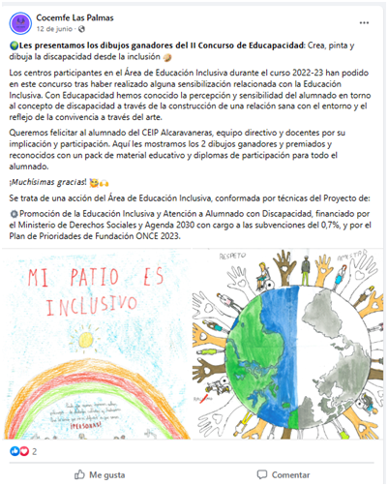

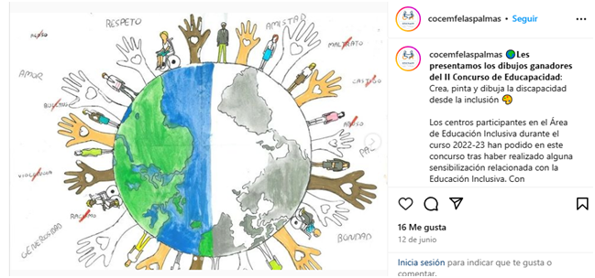

- Sensibilizaciones de Deporte Inclusivo
Descripción de la actividad: consiste en una pequeña charla sobre experiencias de voluntarios de la entidad, deportistas paralímpicos y técnicos y práctica de diferentes disciplinas deportivas, entre ellas: baloncesto en silla de ruedas, boccia, goalball, slalom, fútbol-V.
Objetivos: sensibilizar y dar a conocer las diferentes prácticas deportivas existentes, así como fomentar la inclusión de las personas en la vida deportiva.
Fecha: varias.
Lugar: Instagram y Facebook
Enlaces de la difusión en RRSS
ENLACES WEB
- https://www.instagram.com/p/Cp4qeDgq15p/?img_index=1

- https://www.instagram.com/p/CsTeC_touL_/

- https://www.instagram.com/p/C0CA2l7LxZG/

- https://www.facebook.com/CocemfeLP/posts/pfbid02iu5vXdqWigH2kwDwd8JCh6Px2M7Qb4doXjaV9zuES3rsiNSfcCcdupYsCtUUohhul

- https://www.facebook.com/CocemfeLP/videos/210325728471693

- https://www.facebook.com/CocemfeLP/videos/230896033219618/

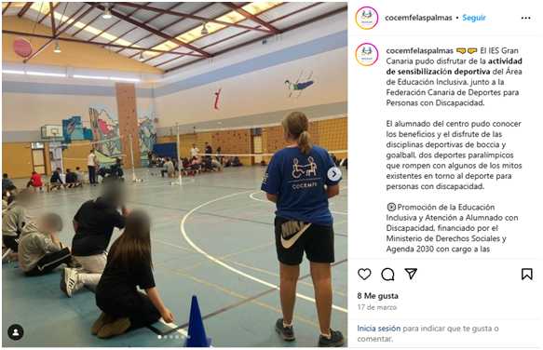

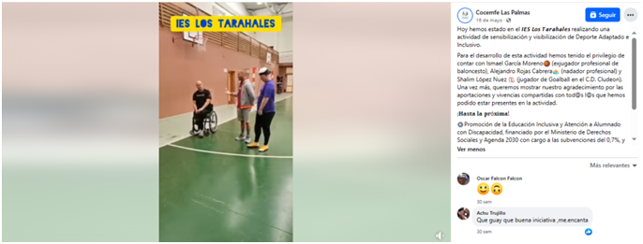

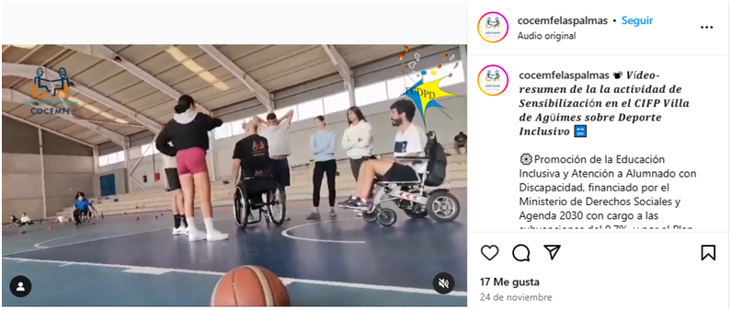

- Red CEAD “Tejiendo redes, transformando centros”
Descripción de la actividad: encuentro online de centros que han participado en el programa en las diferentes provincias. De la provincia de Las Palmas participaron dos centros, el IES Lomo de La Herradura y la Fundación Canaria para el Tratamiento Integral de la Parálisis Cerebral Infantil, en las categorías de Mejora de la Convivencia y Estimulación Sensorial.
Objetivos: compartir las diferentes experiencias de los centros participantes en el programa.
Fecha: 16 de octubre de 2023.
Lugar: (IG, Twitter, etc.)
Enlaces de la difusión en RRSS
ENLACES WEB
- https://www.instagram.com/p/CydMjZ6IBYj/

- https://www.facebook.com/CocemfeLP/posts/pfbid02Q7w5pRsA6ABUExJnMR2ZAZGvbDs18QGAV2zmMJH31P9xnEZRNK8NuT3v76jWq1LLl

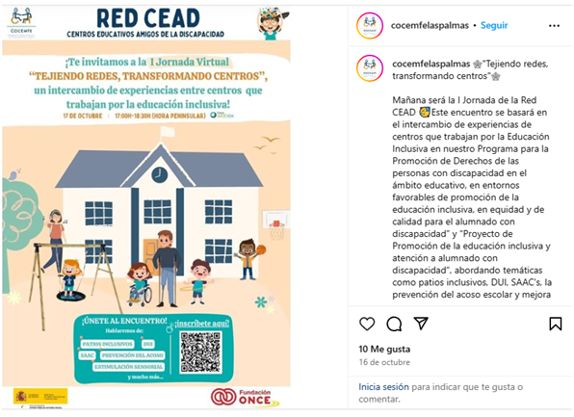

- Escape Room de la Discapacidad Invisible
Descripción de la actividad: Actividad realizada en el salón de actos del edificio a la que se invitó a un centro educativo de la zona: CEIP Hilda Zudán. La actividad es con motivo del Día Internacional de la Discapacidad el 3 de diciembre.
Objetivos: Visibilizar la discapacidad orgánica por medio de un juego enigmático, motivador y divertido.
Fecha: 30 de noviembre de 2023.
Enlaces de la difusión en RRSS
ENLACES WEB
- https://www.instagram.com/p/C0R9EeCti0y/

- https://www.facebook.com/CocemfeLP/posts/pfbid0Fxj7bVVrtvSxDGH3JyyYg99Y1r6s5zejKYjSbExWuTFN2FEs2HoeP66STR73gorrl

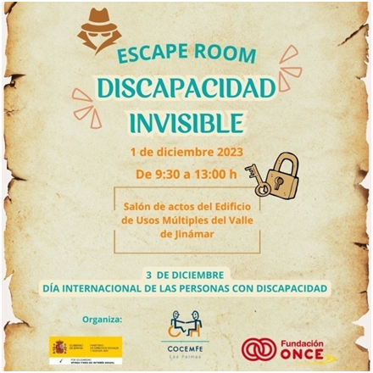

- Día Internacional de la Educación
Descripción de la actividad: Difusión a través de nuestras redes sociales en conmemoración del Día de la Educación. Recordando que desde Cocemfe Las Palmas, colaboramos con diferentes centros educativos y que por ello estamos muy agradecidas, a la vez, se recuerda la importancia que tiene la Educación y que desde el Área de Educación Inclusiva se trabaja cada día para conseguir esta meta. En esta publicación se consiguió un total de 2 “Me gustas”, 2 “Clics”, y se consiguió un alcance de 55 personas.
Fecha: 24 de enero de 2023
ENLACES WEB
- https://www.facebook.com/watch/?v=2002154453499882

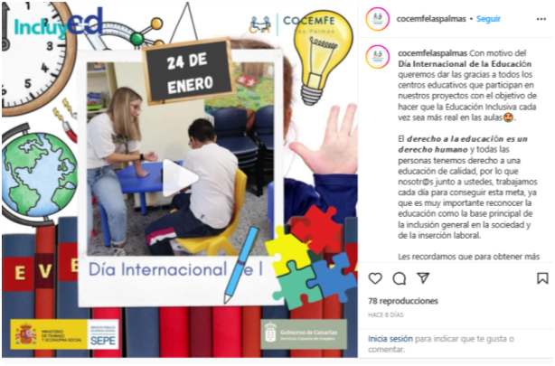

- Mitos de la discapacidad
Descripción de la actividad: Difusión sobre los mitos asociados a las personas con discapacidad, además, explicamos que seguimos trabajando desde los proyectos del Área de Educación Inclusiva cada día por romper los mitos para que el colectivo pueda tener una vida justa, plena y de calidad. En esta publicación se consiguió un total de 1 “Me gustas”, 1 “Clics”, y se consiguió un alcance de 25 personas.
Fecha: 17 de marzo de 2023
ENLACES WEB
- https://www.instagram.com/p/Cp4oR6sqksN/

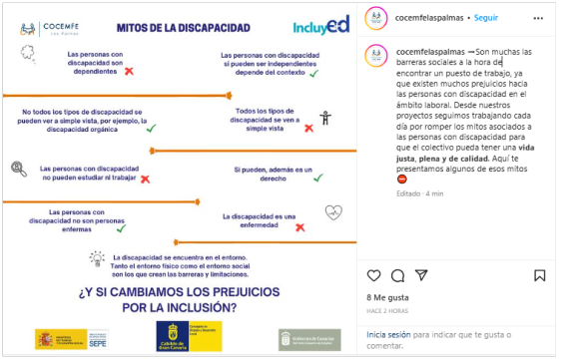

- Formación sobre creación de minimundos
Descripción de la actividad: formación en materia de “Creación Minimundos”, impartida en el Centro Privado para el Tratamiento Integral de la Parálisis Cerebral. En esta publicación se consiguió un total de 15 “Me gustas”, 16 “Clics”, y se consiguió un alcance de 134 personas.
Fecha: 26 de marzo de 2024

ENLACES WEB
- https://www.instagram.com/p/CrfbtTtIdi8/?igshid=MDJmNzVkMjY=

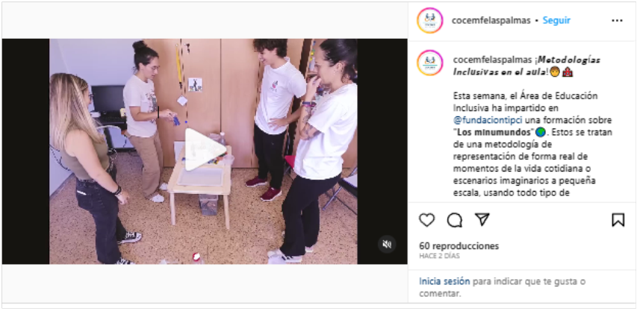

- Conmemoración del Día Internacional de las Mujeres 8M.
Descripción de la actividad: El día 8 de Marzo, se realizó una actuación en el patio del centro cívico donde se encuentra ubicado COCEMFE Las Palmas. Este acto consistió en que parte del alumnado del curso CENTIL 2022 hiciera una lectura del manifiesto Feminista de la Comisión Mujer e Igualdad del CERMI Canarias.
Fecha: 8 de Marzo de 2023.

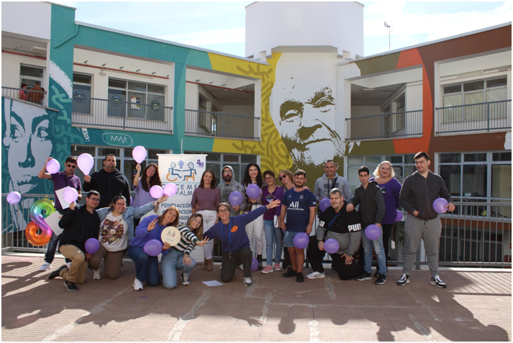

- Participación en la Formación “Entrelazando Redes. Discapacidad y Violencia de Género”
Descripción de la actividad: El 12 de Mayo se participó en la formación “Entrelazando Redes. Discapacidad y Violencia de Género”. La formación tuvo una duración de cuatro horas. Primeramente, se comenzó hablando de los diferentes conceptos asociados con el lenguaje inclusivo y mujer, ampliando el conocimiento sobre conceptos como sexo, género, violencia, discapacidad, etc. también, se estuvo analizando la ley para personas con discapacidad. Además, se rompieron diferentes mitos que existían acerca de las personas con discapacidad relacionadas con la sexualidad. Finalmente, se estuvo presentando la Guía Entrelazando Redes.
Fecha: 12 de Mayo de 2023.



